Муниципальное бюджетное общеобразовательное учреждение
«Средняя общеобразовательная школа» с. Ношуль

Рассмотрено | Согласовано | Утверждено
на ШМС учителей  Протокол № 3 от 02.04.2019г. | заместителем директора по УВР Иевлевой Н.П. | приказом по МБОУ «СОШ» с.Ношуль  от 05.04.2019г. № 70А

КОНТРОЛЬНО-ИЗМЕРИТЕЛЬНЫЕ МАТЕРИАЛЫ
промежуточной аттестации по учебному предмету

Черчение, 9 класс
(наименование учебного предмета)

Основное общее образование
(уровень образования)

учитель Шулепов Николай Васильевич
Ф.И.О.(кем составлены контрольно-измерительные материалы)

Пояснительная записка
по промежуточной аттестации учащихся
за курс черчения в 9 класс

Спецификация
итоговой работы предметной области « Черчение» для обучающихся 9 классов.
1. Назначение работы
Диагностическая работа проводится в конце учебного года с целью определения уровня подготовки обучающихся -8 х классов УМК под редакцией А.Д. Ботвинников В.Н. Виноградов «Черчение» издательство АСТ Астрель Москва 2013 г. Итоговая работа охватывает содержание, включенное в учебно-методический комплекс по черчению в рамках мониторинга достижений планируемых результатов освоения основной образовательной программы для образовательных организаций
Работа охватывает содержание, включенное в основные учебно-методические комплекты черчению, используемые в 9 х классах. Итоговая работа проводится в конце учебного года с целью определения уровня подготовки обучающихся планируемых результатов освоения основной образовательной программы по технологии.
Время написания 45 мин.

2. Документы, определяющие содержание и структуру проверочной работы
Содержание и основные характеристики проверочных материалов определяются на основе следующих документов:
– Федеральный государственный образовательный стандарт основного общего образования (приказ Министерства образования и науки Российской Федерации от 17.12.2010 № 1897).
– Приказ Министерства образования и науки Российской Федерации (Минобрнауки России) от 19 декабря 2012 г. № 1067 «Об утверждении федеральных перечней учебников, рекомендованных (допущенных) к использованию в образовательном процессе в образовательных учреждениях, реализующих образовательные программы общего образования и имеющих государственную аккредитацию, на 2013/2014 учебный год.
– Примерные программы основного общего образования. М.: Просвещение, 2010.
– О сертификации качества педагогических тестовых материалов (Приказ Минобразования России от 17.04.2000 г. № 1122).
3. Структура диагностической работы

9 классы. Вариант диагностической работы состоит из 5 заданий, из которых:
- 4 - задания с выбором одного правильного ответа (ВО);
- 1 – на графическое построении комплексного чертежа (ГИ).

4. Распределение заданий диагностической работы по содержанию и проверяемым умениям
В соответствии с Федеральным государственным образовательным стандартом основного общего образования (приказ Министерства образования и науки Российской Федерации от 17.12.2010 № 1897) и Примерными программами основного общего образования (М.: Просвещение, 2010) разработан кодификатор планируемых результатов обучения и контролируемых элементов содержания

В таблице 1 представлено распределение заданий по темам учебного курса.

Таблица 1
Распределение заданий по темам курса «Технологии ведения дома» в 9 классе

Код | Темы курса «черчение» | Число  заданий
1.1 | Сечения и разрезы | 1
1.2 | Разрезы | 2
1.3 | Разрезы. Особые случаи разрезов | 1
1.4 | Сборочные чертежи | 1
 | Итого: | 5

В таблице 2 приведено распределение заданий по планируемым результатам обучения.
Таблица 2
Распределение заданий по планируемым результатам

Код | Планируемые результаты обучения (умения) | Число заданий
4.8.1 | Уметь работать с чертежными принадлежностями при построении сечений. Правила выполнения наложенных и вынесенных сечений. Обозначение сечений. Графическое изображение материалов на сечениях. Выполнение сечений предметов. | 1
3.1.1 | Разрезы. Различия между разрезами и сечениями. Простые разрезы (горизонтальные, фронтальные и профильные). Соединения части вида с частью разреза. Обозначение разрезов. Местные разрезы. Особые случаи разрезов. Сложные разрезы (ступенчатый и ломаный). Применение разрезов в аксонометрических проекциях. | 2
3.3.2 | Взаиморасположение плоскости и поверхности. Сечение простых геометрических тел плоскостью их развёртки и аксонометрические проекции. Правила нахождения точек пересечения геометрического тела с плоскостью. Метод вспомогательных секущих поверхностей. | 1
4.7.2 | Выбор количества изображений и главного изображения. Условности и упрощения на чертежах. Общие понятия о соединении деталей. Разъемные соединения деталей: болтовые, шпилечные, винтовые, шпоночные и штифтовые. Ознакомление с условностями изображения и обозначения на чертежах неразъемных соединений (сварных, паяных, клеевых). Изображение резьбы на стержне и в отверстии. Обозначение метрической резьбы. Упрощенное изображение резьбовых соединений. | 1
 | Итого: | 5

7. Система оценивания отдельных заданий и работы в целом
Правильный ответ на задания с выбором ответа и с кратким ответом оцениваются в 1 балл.
Задание с выбором ответа считается выполненным, если выбранный учащимся номер ответа совпадает с верным ответом.
Задание с кратким ответом считается выполненным, если записанный ответ совпадает с верным ответом.
Задание с развернутым ответом оценивается экспертом с учетом правильности и полноты ответа. К каждому заданию приводятся критерии оценивания для экспертов, в которых указывается, за что выставляется каждый балл – от нуля до максимального балла.
Максимальный первичный балл за выполнение всей работы – 5 баллов.

Рекомендуемая шкала перевода количества баллов в школьные отметки
(образовательная организация может скорректировать представленную шкалу с учетом контингента обучающихся).

Школьная отметка | 5 | 4 | 3 | 2
Количество баллов | 85-100% оптимальный уровень | 65-84% допустимый уровень | 50-64 % критический уровень | 0-49 % недопустимый уровень

Приложение
План итоговой диагностической работы по Черчению
для учащихся 9-х классов

Расшифровка кодов 2-го и 3-го столбцов представлена в Кодификаторе планируемых результатов обучения (ПРО) и контролируемых элементов содержания (КЭС) по предмету «Черчение»

№  задания | Код  ПРО | Код  КЭС | Тип  задания | Примерное время на задание, мин. | Макс.  балл за задание
1 | 4.8.1 | 1.1 | ВО | 2 | 1
2 | 3.1.1 | 1.2 | ВО | 4 | 1
3 | 3.3.2 | 1.3 | ВО | 5 | 1
4 | 4.7.2 | 1.4 | ТР | 34 | 1
 |  |  |  | 45 мин | 5 баллов

Контрольная работа к промежуточной аттестации по черчению 9 класс

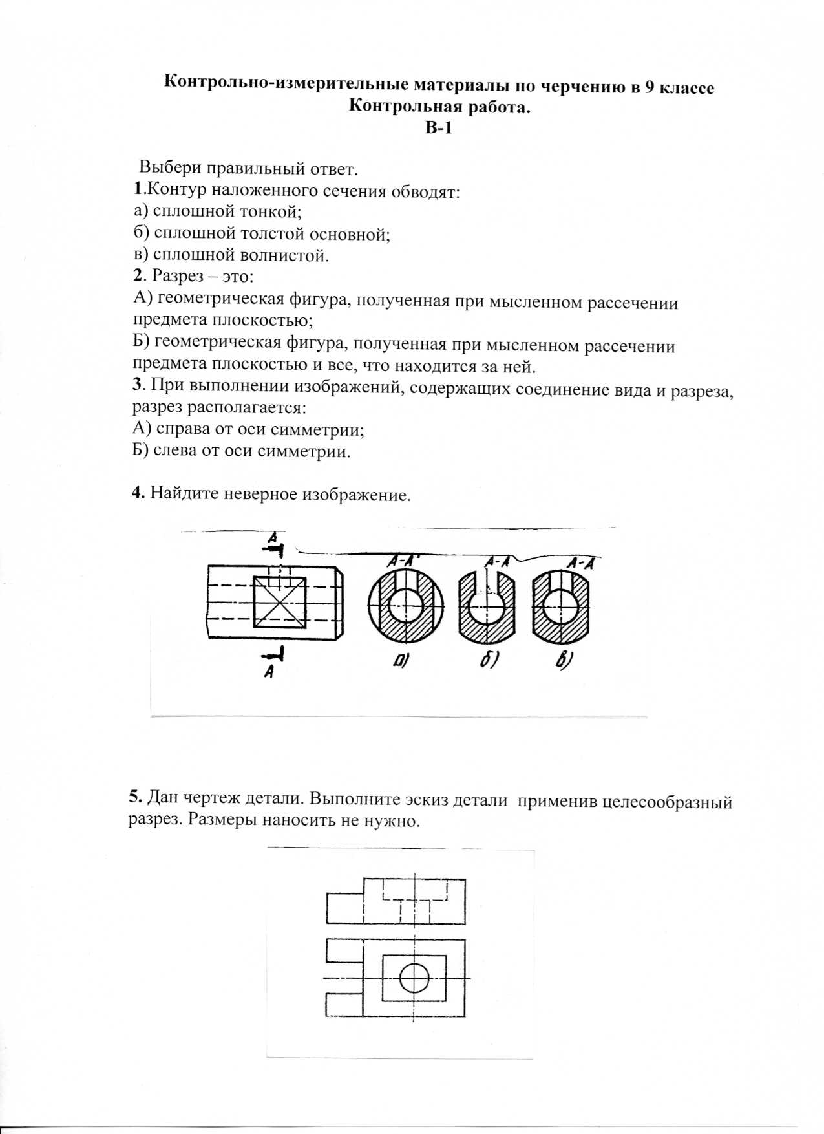

5. Дан эскиз детали. Постройте чертеж детали (по своим размерам) применив целесообразный разрез. Постройте технический рисунок данной детали.

